Отчет
о проведении Всероссийской недели «Живой классики».
С 19.11. по 22.11.2018г.в школьных библиотеках Тарумовского района прошла Всероссийская неделя «Живой классики».
В рамках акции «Всероссийской недели «Живой классики» в районных библиотеках школ проведены следующие мероприятия:
19 ноября библиотекари школ составили список произведений для рекомендации по выбору произведений на конкурс на основе имеющегося книжного фонда.
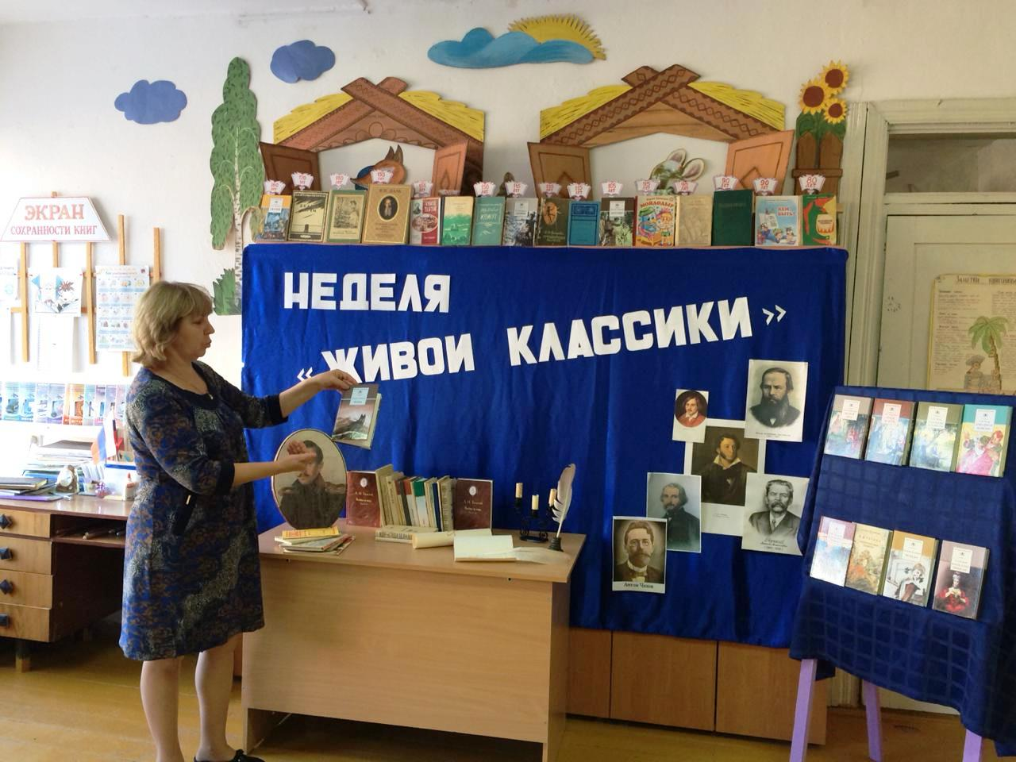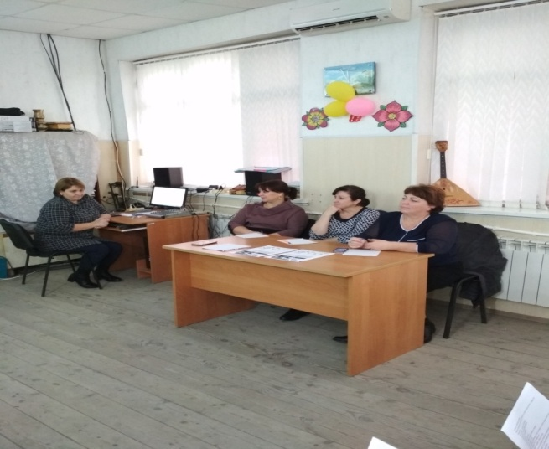
20 ноября в школьных коридорах были организованы книжные выставки «Живая классика». На выставках были представлены книги, которые могут быть интересны и полезны участникам конкурса. 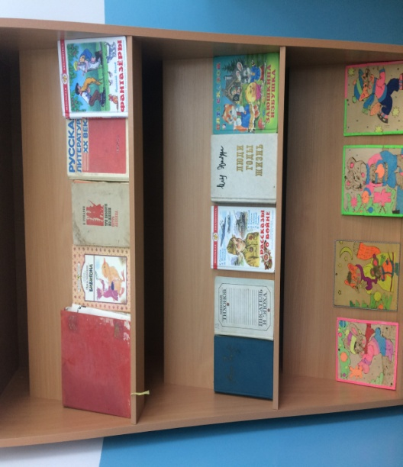

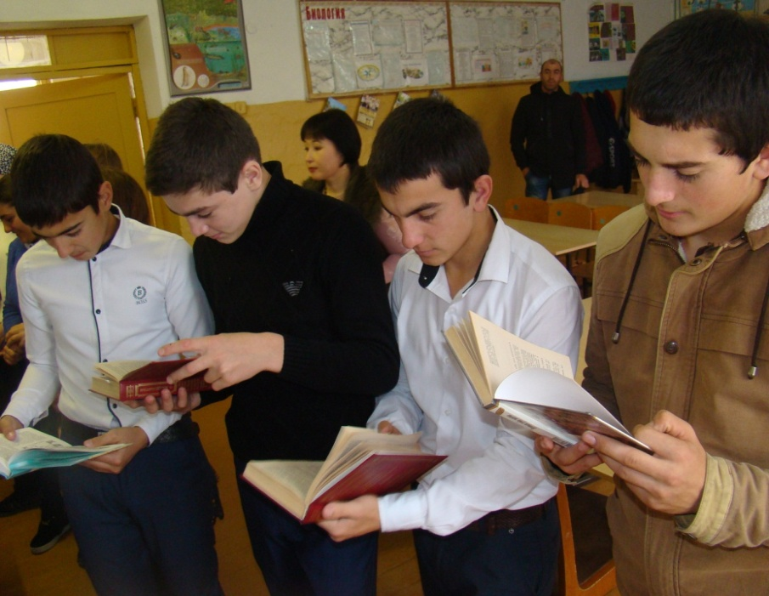
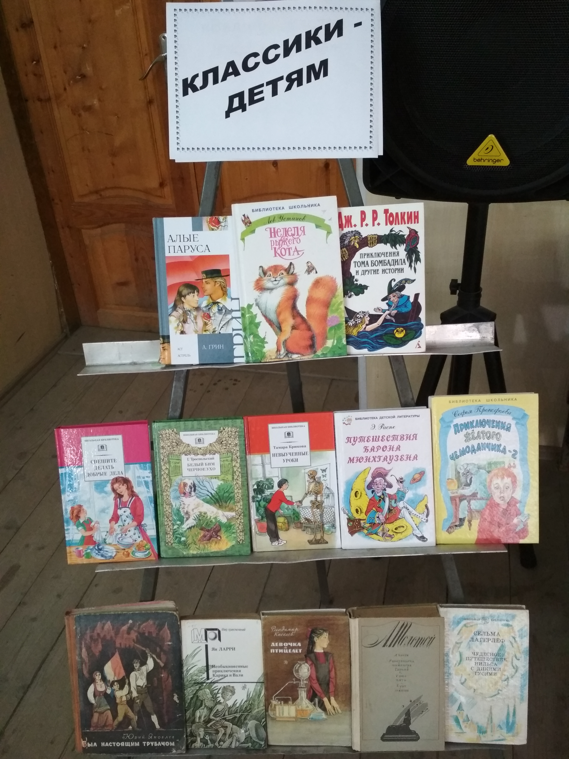

- 21 ноября в школьных библиотеках прошла встреча участников конкурса с библиотекарями, где были даны советы по выбору художественного произведения для участия в школьном этапе конкурса. Библиотекари познакомили ребят со списком книг тех писателей, которые часто используются на конкурсах.
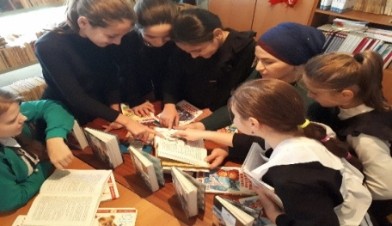
- 22 ноября была проведена презентация книжной выставки «Книги на все времена». Учащихся познакомили с конкурсом «Живая классика». Всероссийский конкурс юных чтецов «Живая классика» - самый масштабный детский литературный проект в России. Презентация Всероссийского конкурса юных чтецов « Живая классика» была проведена во всех школах района. Библиотекари школ запустили видеоролик и открыли сайт конкурса.

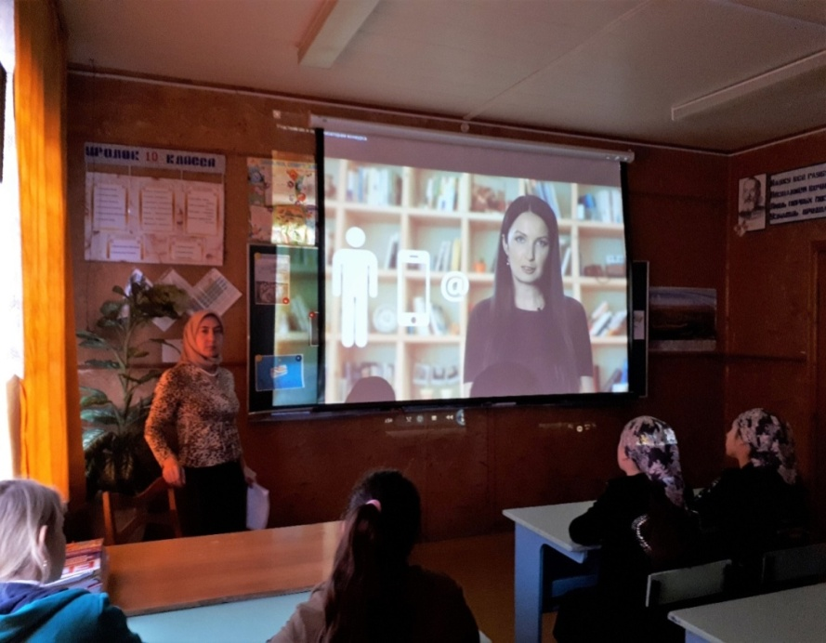

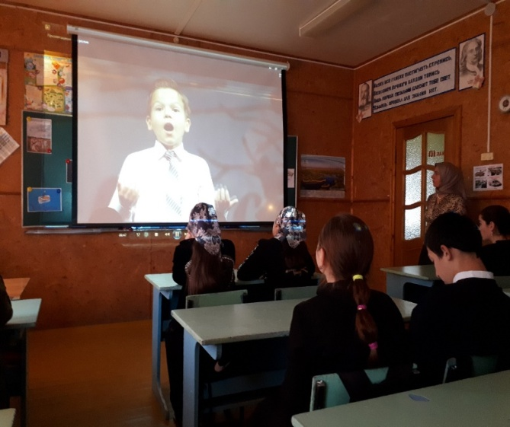

В 2019г. будет проводиться VII Всероссийский конкурс «Живая классика». В этом году неделя « Живая классика» была организована для того, чтобы помочь участникам конкурса определиться с выбором произведения. Библиотекари дали подробную инструкцию для участников конкурса, советы и рекомендации.

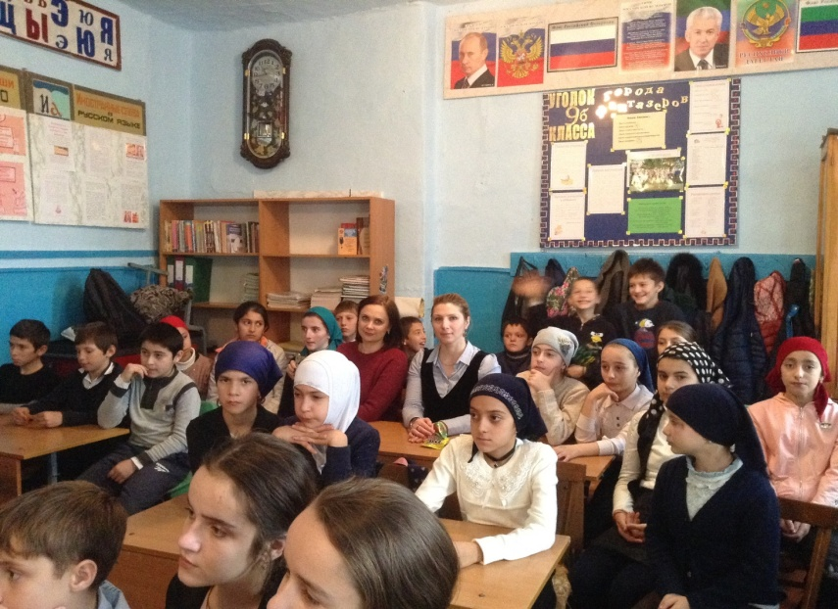

Библиотекарями был составлен список рекомендационных произведений на конкурс:
- Гроссман В. «Жизнь и судьба»
- Катаев В. «Сын полка»
- Короленко В. «Слепой музыкант»
- Куприн И. «Белый пудель»
- Силин С. «Везунчик»
- Воробьев К. «Дорога в отчий дом»
- Толстой А.Н. «Лебеди»
- Ганаго Б. «Сказанное слово», «Возвращение к жизни»
- Войнич Э. «Овод»
- Рыбаков А. «Кортик»
- Яковлев Ю. «Девочка с Васильевского острова»
- Железников В. «Чучело»
- Троепольский Г. «белый Бим, черное ухо»
- Осеева В. «Динка»
- Чарская Л. «Записки маленькой гимназистки», «Смелая жизнь»
- Воронкова Л. «Девочка из города»
- Вьюгина С. «Облака-забияки»
- Андреев Л. «Жили – были»

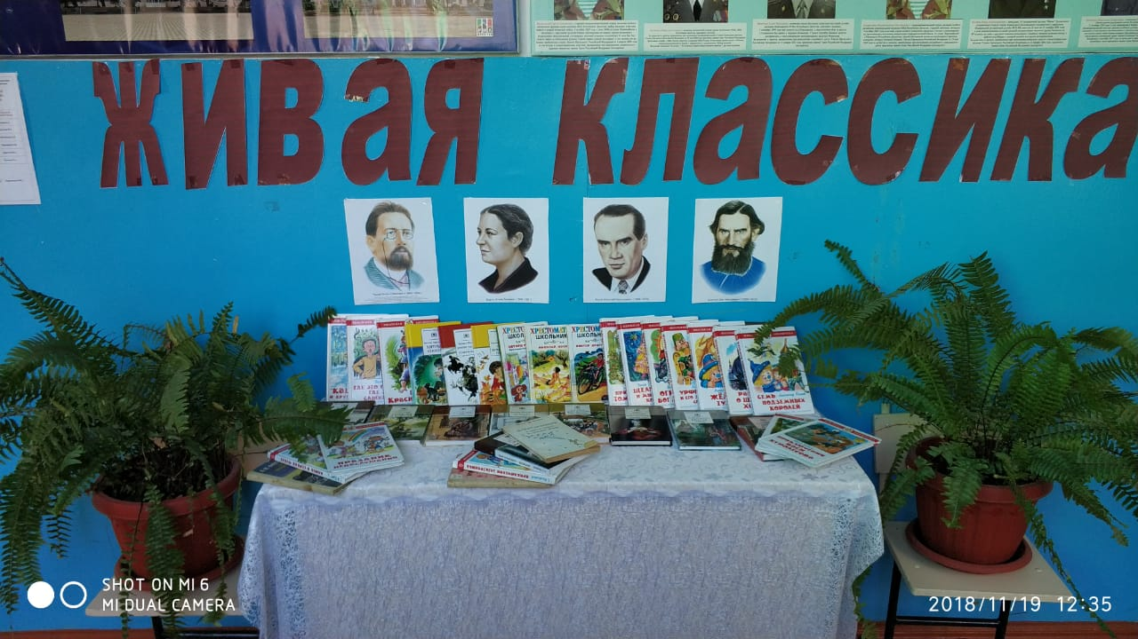

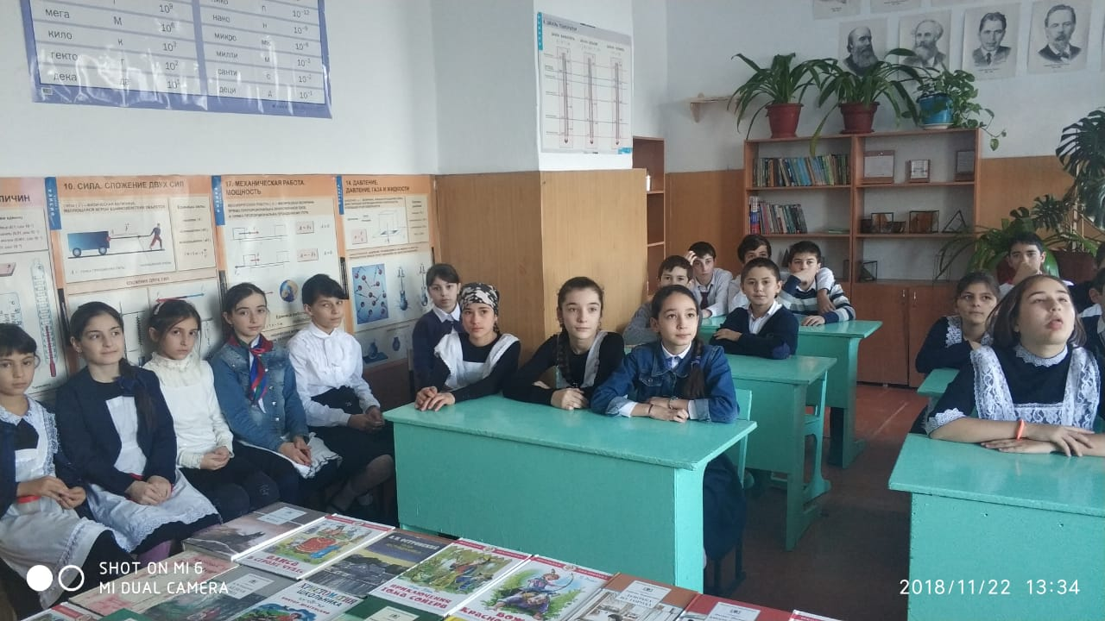

Испол.
Методист по библиотечным фондам
Отдела образования района
Иминова Р.О.

